۶- ﭘﺬﻳﺮﻓﺘﺎﺭﻱ ﭘﺎﺭﺍﻣﻐﻨﺎﻃﻴﺲ

نام و نام خانوادگی : حسین محمدی

شماره دانشجویی: 401208729 تاريخ: 10/خرداد/۱۴۰۲

1. نمک مورد استفاده چه بود و موارد ایمنی کار با آن را شرح دهید.
2. چگونه دانسیته مورد نظر از این نمک را ساختید؟
3. خطا های اندازه گیری در این آزمایش را ذکر کنید.
4. 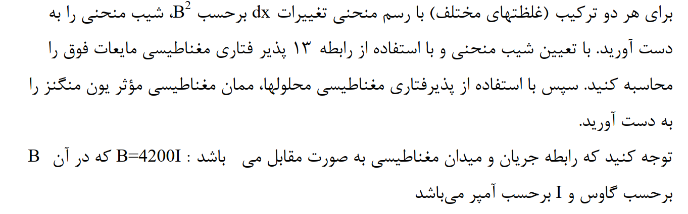

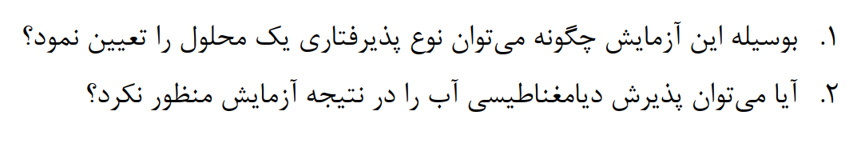

**سوال یک:**

منگنز(II) کلرید چهارآبه که فرمول شیمیایی آن $MnCl_{2}.4H_{2}O$ بود. جرم مولی این نمک حدود 198 گرم بر مول است.

این نمک جامدی به رنگ صورتی کمرنگ است و موارد ایمنی کار با آن به شرح زیر است[1]:

* از لحاظ آتش زایی و واکنش شیمیایی با آب کاملا ایمن است و هیچ خطری ندارد.
* اما از لحاظ آسیب به سلامتی نسبتا جدی تر است:
  + در صورت تماس با چشم باعث خارش چشم و آسیب جدی به چشم می شود.
  + در صورت بلع باعث مسمومیت جدی در سطح ۴ می شود (که مطابق استانداردهای این دیتاشیت بسیار جدی است.)
  + در صورت تماس با پوست یا تنفس حساسیتی ایجاد نمی کند و ایمن است.
  + در صورت انحلال در آب برای زیست موجودات آبزی خطر دارد.(سطح خطر و نوعش در دیتاشیت مشخص است و ما فقط برای اطلاع کلی ذکر می کنیم.)

بنابراین باید هنگام کار با آن از عینک ایمنی، لباس مناسب استفاده کرد و مراقب بود.

درصورت تماس با ماده مطابق دستورالعمل ذکر شده، بهتر است از پوست جدا شده (هرچند خطر جدی ای ندارد) و محل تماس شستشو شود.

همچنین دفع این نمک باید با دقت و در محفظه های مناسب صورت بگیرد.

**سوال دو:**

به دو غلظت ۶۰ درصد و ۳۰ درصد نیاز داشتیم.

1. برای غلظت ۶۰درصد، مطابق دستور کار ۱۵ گرم نمک را در ۱۰ میلی لیتر (معادل ۱۰ گرم) آب مقطر حل کردیم که در نتیجه ی آن، درصد جرمی/جرمی محلول حاصل برابر $\frac{15g}{15g+10g}*100=\%60$ می شود.
2. با افزودن 25 میلی لیتر(25 گرم) آب مقطر به محلول ۶۰درصد که در قسمت قبل ساختیم، درصد جرمی/جرمی محلول برابرخواهد بود با $\frac{15g}{25g+25g}*100=\%30$ و بدین ترتیب به غلظت ۳۰درصد می رسیم.

در ادامه نیاز داشتیم که چگالی محلولها را هم حساب کنیم، در اینجا شیوه کار را شرح می دهیم.

توجه کنید که چگالی محلول را نمی شود با جمع جرم نمک و آب و سپس تقسیم بر حجم حاصل کرد، دلیل این است که خود نمک منگنز(II) کلرید دارای چهار مولکول آب است و بنابراین باید مولکولهای آب نمک را جداگانه در نظر گرفت.

روشی که استفاده می کنیم این است:

1. محلولی را که در تهیه کرده ایم کاملا در بشر می ریزیم و سطح آن را روی شیشه بشر علامت می زنیم.
2. سپس محلول را خالی می کنیم و بشر را کاملا می شوییم و خشک می کنیم.
3. تا سطح علامت زده شده روی بشر، آب مقطر می ریزیم و سپس جرم آب اضافه شده را بدست می آوریم.
4. از رابطه زیر استفاده می کنیم:

$$ρ_{محلول}=\frac{m_{محلول}}{m_{آب}}×ρ_{آب}$$

*که چون حجم محلول و آب مقطر برابر است، صادق است.*

*چگالی محلول های ۳۰ و ۶۰ درصد را این مقادیر بدست آوردیم:*

$$ρ_{30}=1100kg/m^{3}$$

$$ρ_{60}=1300kg/m^{3}$$

**سوال سه:**

* اولا خواندن با میکروسکوپ بسیار سخت است و نشان کردن سطح مایع به علت اثر مویینگی دشوار است، این اثر باعث می شود در دفعات متوالی سطح مایع را اشتباه تشخیص دهیم و مقدار $Δx$ (تغییر ارتفاع مایع) را اشتباه بخوانیم.
* دقت دستگاه های اندازه گیری در آزمایش در نتیجه موثر است: آمپرمتر دقت یک صدم آمپر و دقت ترازو هم یک صدم گرم بود. در نتیجه این خطا ها در اندازه گیری میدان مغناطیسی و جرم نمک در چگالی نمک و همچنین شیب نمودار خود را نشان می دهند.
* میدان مغناطیسی زمین هم اثر دارد که البته به خاطر کم بودن مقدارش ( نیم گاوس میدان مغناطیسی) قابل چشم پوشی است.
* دقت میکروسکوپ یک دهم میلی متر بود و به خصوص در غلظت ۳۰ درصد چون تغییر ارتفاع محلول کمتر بود، پس خطای اندازه گیری فاصله در این غلظت بیشتر خود را نشان می دهد.
* خطاهای مربوط به مشاهده گر و آزمایشگر هم بخش لاینفک کار است.

**سوال چهار:**

مطابق رابطه $\left(χ-χ_{air}\right)=\frac{\left(ρ-ρ_{air}\right)gdx}{\frac{B^{2}}{2μ_{0}}}$ برای بدست آوردن پذیرفتاری محلول های کافی است که شیب خط را بدست آوردن و در ثوابت مناسب ضرب کنیم.

برای محلول ۶۰٪ نمودار $Δx(m)$ بر حسب $B^{2}(T^{2})$ به شکل زیر است که در فایل اکسل آمده:

*نمودار۱: نمودار $Δx(m)$*  بر حسب $B^{2}\left(T^{2}\right)$ برای محلول ۶۰٪ منگنزII کلرید چهار آبه

معادله خط بدست آمده

$$Δx=\left(0.00506±0.00007\right)B^{2}+(0.00061±0.0000959)$$

*است؛ برای بدست آوردن پذیرفتاری از رابطه ی ذکر شده در بالا استفاده می کنیم، محاسبات در فایل اکسل آورده شده است.*

$$χ_{60}=\left(1.62±0.02\right)×{10}^{-4}$$

*همچنین برای محلول با غلظت ۳۰ درصدی:*

*نمودار۱: نمودار $Δx(m)$*  بر حسب $B^{2}\left(T^{2}\right)$ برای محلول ۳0٪ منگنزII کلرید چهار آبه

*معادله ی خط به شکل*

$$Δx=\left(0.00078±0.0000092\right)B^{2}+(0.00042±0.000076)$$

*است.*

$$χ_{۳0}=\left(2.16±0.06\right)×{10}^{-5}$$

*از رابطه تئوری انتظار می رفت که عرض از مبدا نمودار صفر باشد؛ اما به خاطر خطاهای متعدد و غیرقابل چشم پوشی که در سوال قبل ذکر شد، این اشکال در نمودار پیش آمد.*

*برای محاسبه ی ممان مغناطیسی موثر یون منگنزII از رابطه (۸) دستور کار استفاده می کنیم[2]:*

*اول برای بدست آوردن ممان مغناطیسی موثر مطابق رابطه پانویس این صفحه، اول پذیرفتاری جرمی را حساب می کنیم ( بازهم محاسبات را در اکسل ببینید.) :*

$$χ_{۳۰٪}^{'}=1.97×{10}^{-8}$$

$$χ_{۶۰٪}^{'}=1.25×{10}^{-7}$$

*توجه کنید که پذیرفتاری هایی که در بالا بدست آوردیم، مربوط به پذیرفتاری محلول است که ترکیبی از نمک و آب است، در رابطه ی ممان مغناطیسی موثر بایستی پذیرفتاری نمک را جایگذاری کنیم.*

*برای این کار با کمک رابطه میانگین وزن دار پذیرفتاری نمک را حاصل می کنیم:*

$$χ_{محلول}^{'}=\frac{m_{آب}}{m_{آب}+m_{نمک}}χ_{آب}^{'}+\frac{m_{نمک}}{m_{آب}+m_{نمک}}χ_{نمک}^{'}$$

*حالا چون جرم آب و نمک را برای (محلول ۶۰ و ۳۰ درصدی) داریم و پذیرفتاری آب را هم داریم، پذیرفتاری نمک حاصل می شود. (محاسبات را در فایل اکسل ببینید.)*

$$χ_{نمک ۳۰٪}^{'}=6.55×{10}^{-8}$$

$$χ_{نمک ۶۰٪}^{'}=2.08×{10}^{-7}$$

*و سپس با جایگذاری، ممان مغناطیسی موثر را بدست می آوریم:*

$$m_{30\%}=3.5μ_{B}$$

$$m_{30\%}=6.3μ_{B}$$

*می بینیم که هر دو از مقدار حقیقی $5.92μ_{B}$ کمی دور هستند و میانگینشان یعنی $4.9μ_{B}$ یک واحدی با مقدار حقیقی تفاوت دارد؛ علت را در خطاهای آزمایش می توان جستجو کرد.*

**سوال پنج:**

برای سه نوع رفتار دیامغناطیس، پارامغناطیس و فرومغناطیس می توانیم از این آزمایش استفاده کنیم.

در آزمایش نمک پارامغناطیس دیدیم که محلول شروع به بالا رفتن در لوله می کند، بهتر است علت این اثر را دقیقتر توصیف کنیم تا در حضور محلول با یونهای دیامغناطیس یا فرومغناطیس بتوانیم رفتار را پیش بینی کنیم.

چگالی انرژی میدان مغناطیسی در محیطها $ϵ=\frac{1}{2}μH^{2}$ است (که در آن $μ=\left(1+χ\right)μ_{0}$) و چون در محلول پارامغناطیس $μ$ از $μ_{air}$ بیشتر است، پس چگالی انرژی محلول بیشتر می شود، نیروی وارد بر آب از گرفتن گرادیان چگالی انرژی بدست می آید که به سمت بالاست (استدلال بدون فرمول اینطور است: چون دوقطبیهای هم خط شده به یکدیگر نیرو وارد می کنند، آب را به سمت بالا می رانند تا از هم دور شوند و با کاهش فاصله بین شان، نیروی وارده بین آنها کمتر شود.)

حال اگر مایع دیامغناطیس باشد؛ مطابق استدلال بالا باید مایع رو به پایین حرکت کند زیرا نیروی وارد بر آن به سمت پایین است.

پس برای تعیین نوع خاصیت مغناطیسی محلول به حرکت سطح مایع نگاه می کنیم؛ اگر سطح بالا رفت محلول پارامغناطیس یا فرومغناطیس است، اگر پایین رفت پس دیامغناطیس است.

**سوال شش:**

از جدول ثوابت می بینیم که پذیرفتاری مغناطیسی آب در حدود $χ_{water}={10}^{-5} or {10}^{-6}$ است و پذیرفتاری بدست آمده برای محلول مدنظر ما در حدود ${10}^{-4} or {10}^{-5}$ ‌ بود که ۱۰ یا ۱۰۰ مرتبه بزرگی از پذیرفتاری آب بیشتر است. حداکثر خطایی که پذیرفتاری دیامغناطیسی آب ایجاد می کند حدود ۱۰درصد است.

توجه شود که خطاهای دیگری در آزمایش حاضر هستند که اثرنهایی شان بر مقدار پذیرفتاری از اثر خطای پذیرفتاری دیامغناطیس آب بیشترند؛ پس بهتر است که این مورد را در نظر نگیریم.

1. در [آدرس زیر](https://www.chemos.de/import/data/msds/GB_en/13446-34-9-A0084419-GB-en.pdf) می توانید safety datasheet این نمک را به طور کامل ببنید، ما در اینجا مهم ترین ویژگی ها را که در آزمایشگاه با آن سروکار داشته ایم ذکر می کنیم.

   https://www.chemos.de/import/data/msds/GB_en/13446-34-9-A0084419-GB-en.pdf
2. این رابطه، مقادیر نادرستی به ما میداد، من با تحقیق در اینترنت و پرس و جو از گروه قبلی که این آزمایش را انجام داده بودند(آقای معمر و خانم کامکار) فهمیدم که رابطه ای که در دستور کار برای ممان مغناطیسی موثر آمده نادرست است و رابطه صحیح

 $$m=\frac{1}{μ_{B}}\sqrt{\frac{3kTχ^{'}}{Nμ_{0}}}$$  *است که $χ^{'}$ پذیرفتاری جرمی است که با پذیرفتاری عادی و چگالی و جرم مولی رابطه $χ^{'}= χ×\frac{۱}{d}$ دارد که d همان چگالی نمک است.*